**LEER JSON CON JQUERY**

* Realizar una aplicación que leerá un fichero JSON local y mostrará los elementos en una lista.
* Debemos descargarnos la librería JQuery para poder realizar la aplicación.

El archivo JSON que leerá lo llamaremos TEST.json y tendrá el siguiente contenido:

**TEST.JSON**

{

"UNO": "Sacar a pasear al perro",

"DOS": "Comprar cerales",

"TRES": "Jugar al Pro",

"CUATRO": "Partida de Poker",

"CINCO": "Limpiar el coche"

}

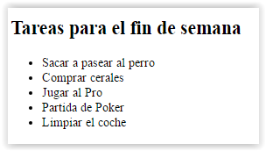

**WEBJSON1.HTML**

<!DOCTYPE html>

<!--

To change this license header, choose License Headers in Project Properties.

To change this template file, choose Tools | Templates

and open the template in the editor.

-->

<html>

<head>

<title>TODO supply a title</title>

<meta charset="UTF-8">

<meta name="viewport" content="width=device-width, initial-scale=1.0">

<script src="jquery-1.12.2.min.js"></script>

<script>

$.getJSON( "TEST.json", function( data ) {

var items = [];

$.each( data, function(key, val ) {

items.push( "<li id='" + key + "'>" + val + "</li>" );

});

$("<ul/>", {

html: items.join("")

}).appendTo( "body" );

});

</script>

</head>

<body>

<h2>Tareas para el fin de semana</h2>

</body>

</html>